Росреестр разъясняет: нужно ли снимать разрушенный дом с учета, если на его месте будет новый

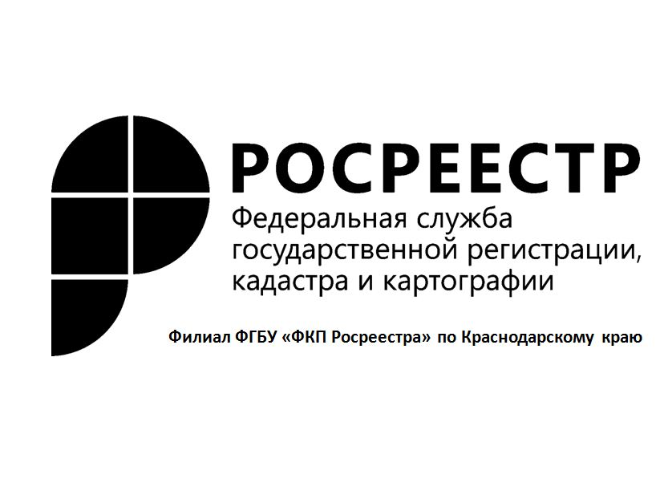
Владельцы недвижимости нередко сталкиваются с вопросами, что делать при сносе старого дома.
Кадастровая палата по Краснодарскому краю поясняет, что в случае сноса старого дома, если собственник не снял дом с кадастрового учета и не прекратил право собственности, сведения о недвижимости, по - прежнему, хранятся в Едином государственном реестре недвижимости и, направляются в налоговую службу. Соответственно налог на недвижимость продолжает начисляться.
В случае же, если на месте снесенного дома будет построен новый дом, то демонтированный объект необходимо также снять с кадастрового учета. Иначе поставить новый дом на кадастровый учет будет невозможно, а налог на разрушенный дом также будет начисляться.
Между тем, снятие объекта недвижимости с кадастрового учета - процедура несложная. Необходимо обратиться к кадастровому инженеру и подготовить акт обследования, который и подтвердит факт гибели или уничтожения объекта недвижимости, то есть прекращение существования дома. Пакет документов, включающий в себя, в том числе, заявление на одновременное снятие с кадастрового учета и прекращение права собственности, и акт обследования подается либо через «личный кабинет» на портале Росреестра, но в данном случае необходима электронная цифровая подпись (подробную информацию о порядке приобретения усиленной квалифицированной электронной подписи можно узнать в сети Интернет по адресу: https://uc.kadastr.ru/ или по телефону 8(861)99-212-99), либо в любом офисе МФЦ Краснодарского края (с адресами и графиком работы можно ознакомиться на сайте www.e-mfc.ru). С заявлением о снятии соответствующего объекта капитального строительства с кадастрового учета вправе обратиться только собственник такого объекта, либо его представитель.
Процедуру снятия с кадастрового учета является завершенной только после того, как заявитель получает на руки выписку о том, что объект не числится больше на учете в органе регистрации.
_______________________________________________________________________________________________________________

Пресс-службафилиалаФГБУ«ФКПРосреестра»поКраснодарскомукраю

